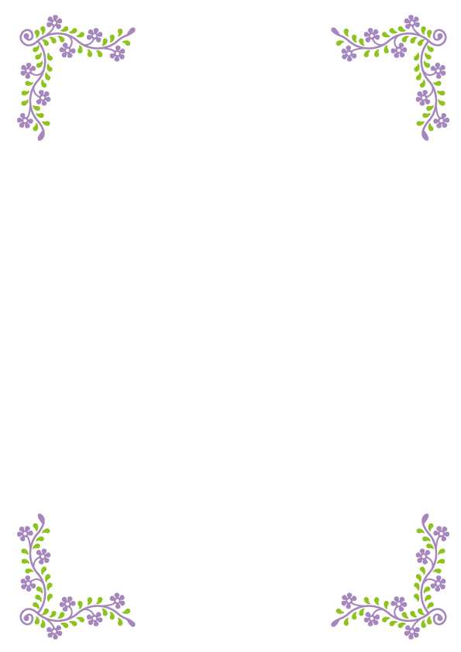
式次第
一、
一、
一、
一、
一、
一、

